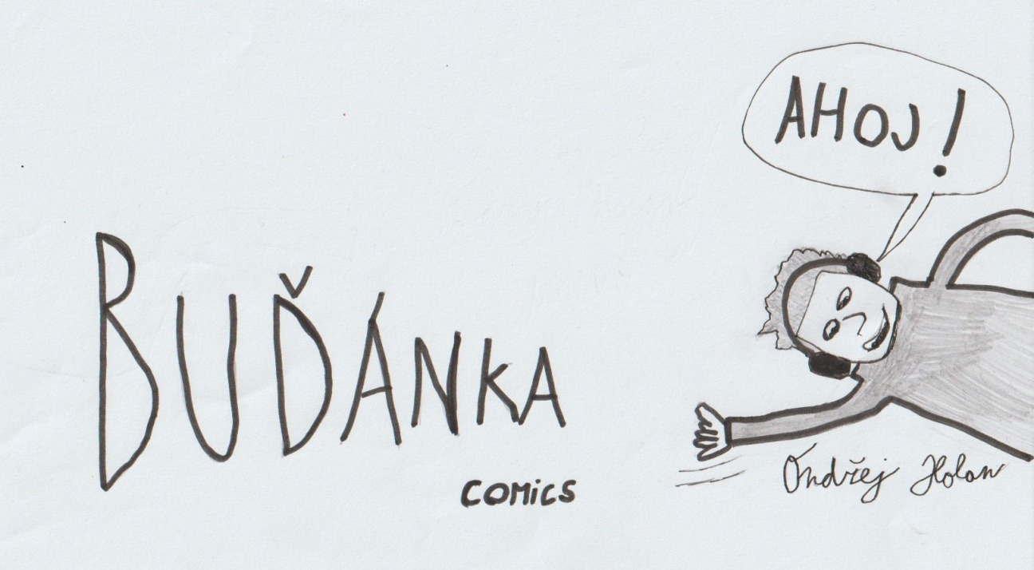
Buďánka je historická dělnická kolonie v Košířích, která byla postavena na místě vinice mezi lety 1800-1840.

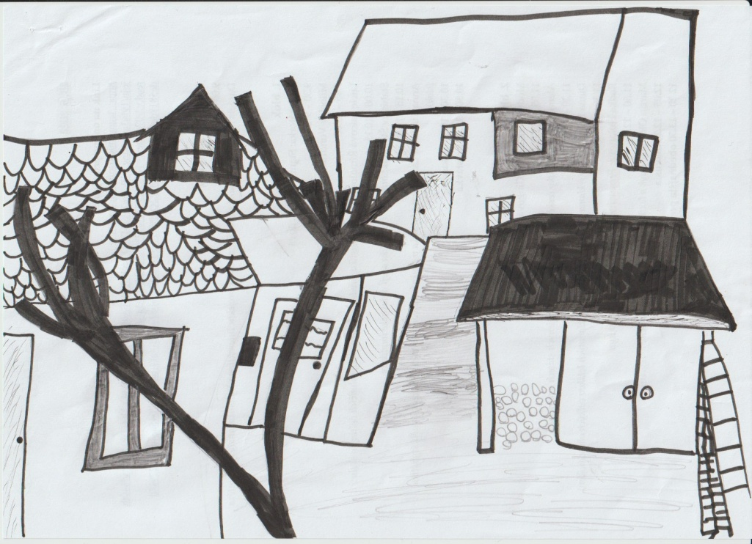
V 80. letech 20. století byly téměř všechny domy od majitelů vykoupeny a osada začala chátrat. Počítalo se s jejím zbouráním, na jejím místě měl být postaven mnohapatrový panelový dům. Vlastníkem posledního obývaného domku v památkové zóně zůstal místní starousedlík, který pomáhá se záchranou Buďánky.
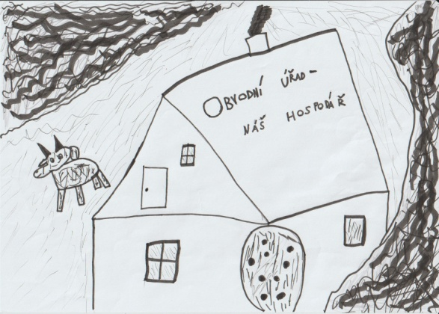

Na tomto domě je napsáno OBVODNÍ ÚŘAD – NÁŠ HOSPODÁŘ, protože radnice nechala osadu dlouho chátrat. Když jsme jeli okolo, tak jsme tam viděli kozu, takže tam asi bydlí.

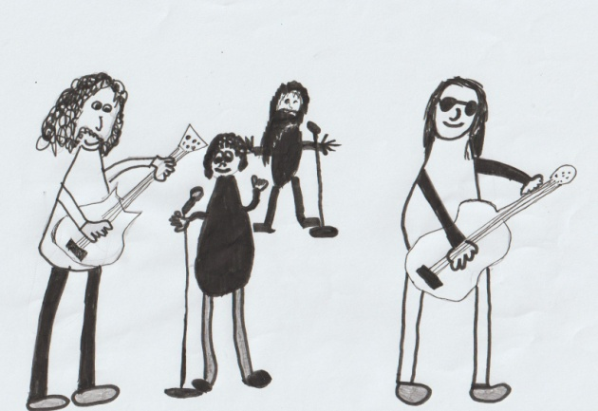
V letech 1976–1980 bydlel na Buďánce i Svatopluk Karásek. V jeho domě zkoušela kapela Půlnoc, která vznikla po rozpadu známé skupiny Plastic People of the Universe. Scházeli se zde další komunistickým režimem zakázaní umělci.

Koloniál už je zrekonstruovaný, konají se tam např. dobročinné bazárky nebo koncerty.

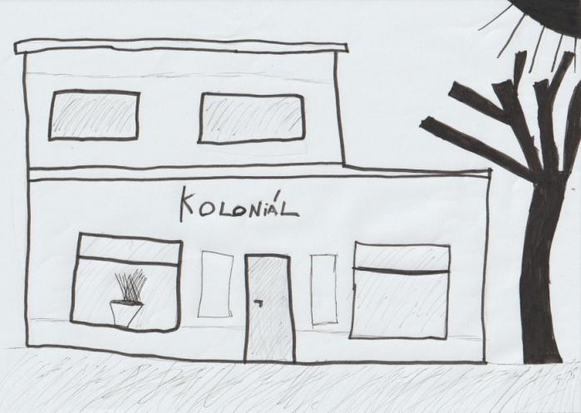

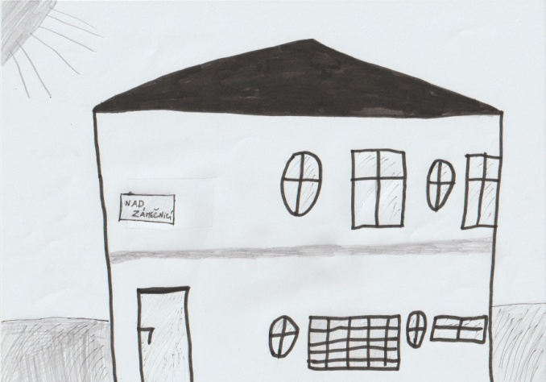

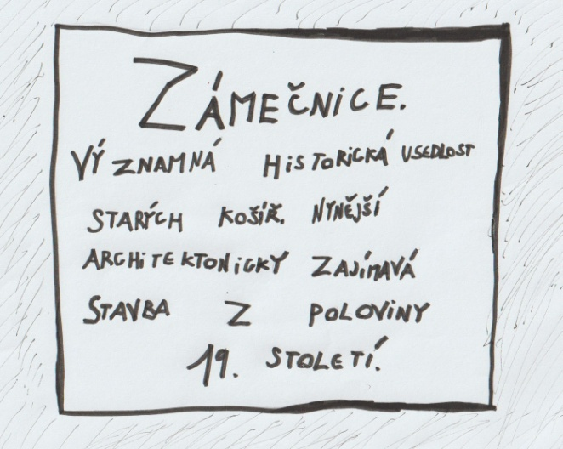

KONEC

